CEDEARS
Hemos clasificado los CEDARS en función de:
- Promedio de pesos operados en un mes superior a $ 10.000.000.
- Retorno en 5 ruedas positivo.
- RATIO mayor a 3.50. El RATIO expresa la relación entre el retorno esperado y la volatilidad.
Queremos cuantificar cuanto retorno nos llevaríamos por unidad de riesgo.
Los RATIOs mas altos son los preferidos.

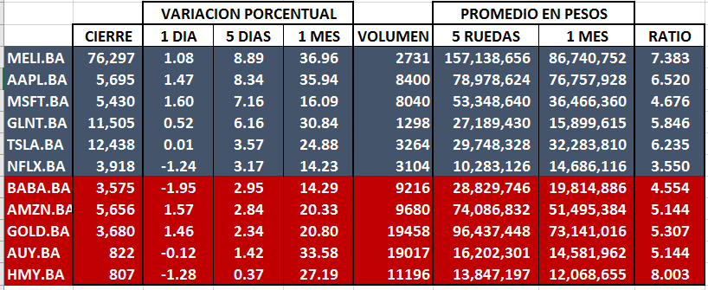

MELI $ 76.297

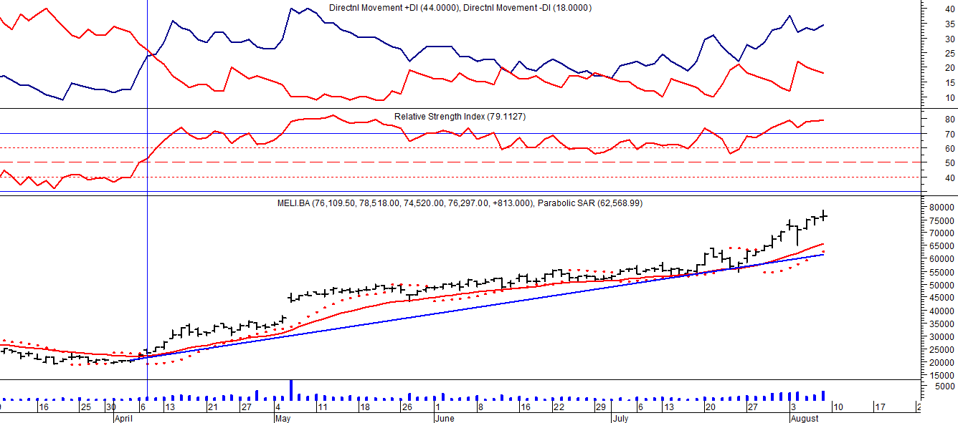
Comprados el 08/04 en $ 25.500

AAPL$ 5.695

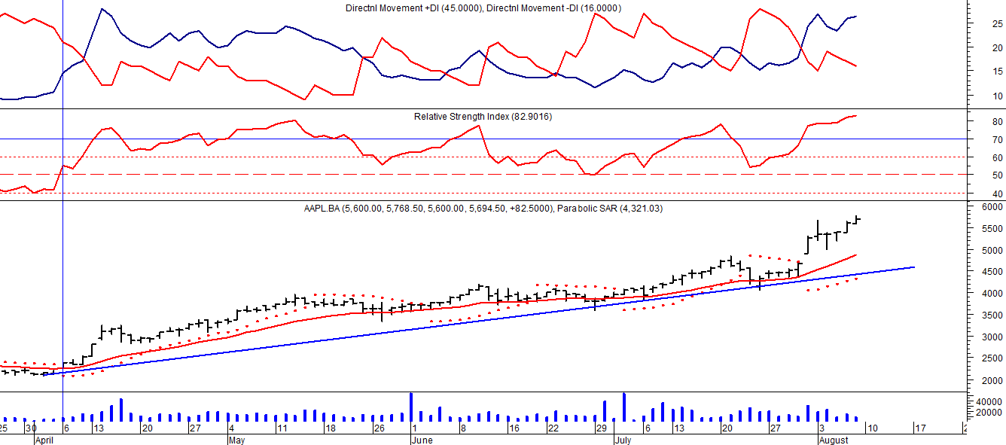
Comprados el 07/04 en $ 2.400

GLNT $ 11.505

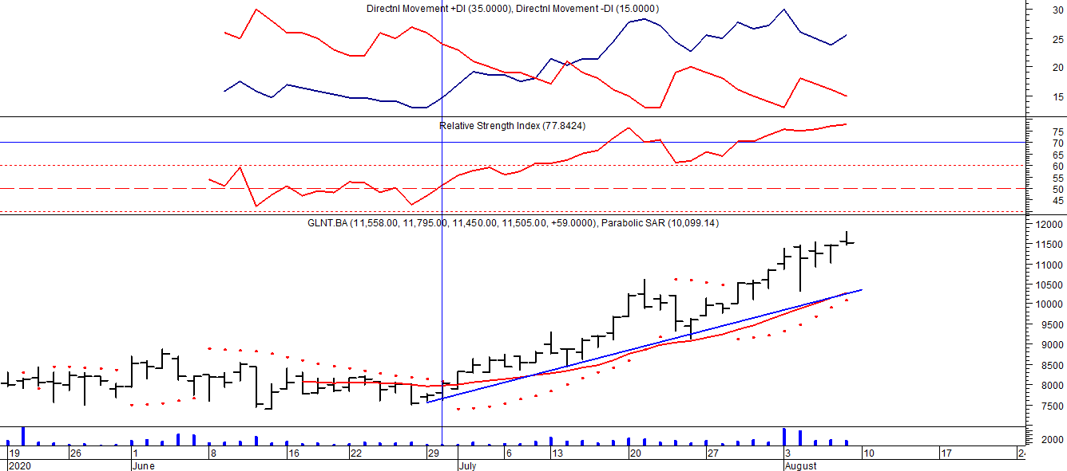
Comprados el 01/07 en $ 8.000.

MSFT $ 5.430
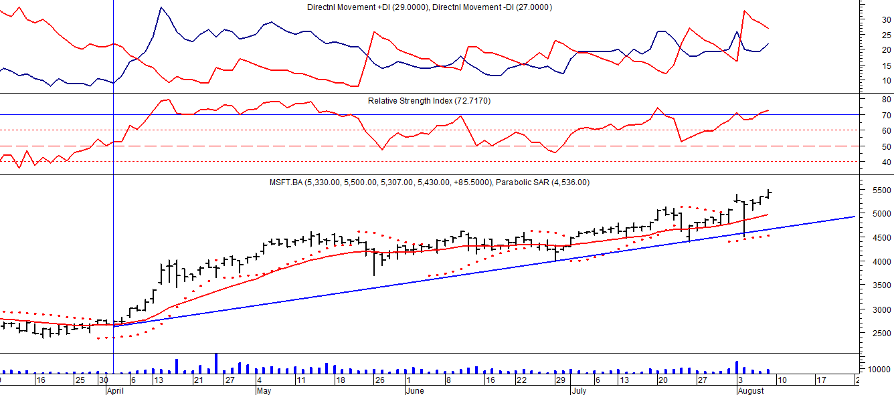

Compra el 03/04 en $ 2.800.

TSLA $ 12.438
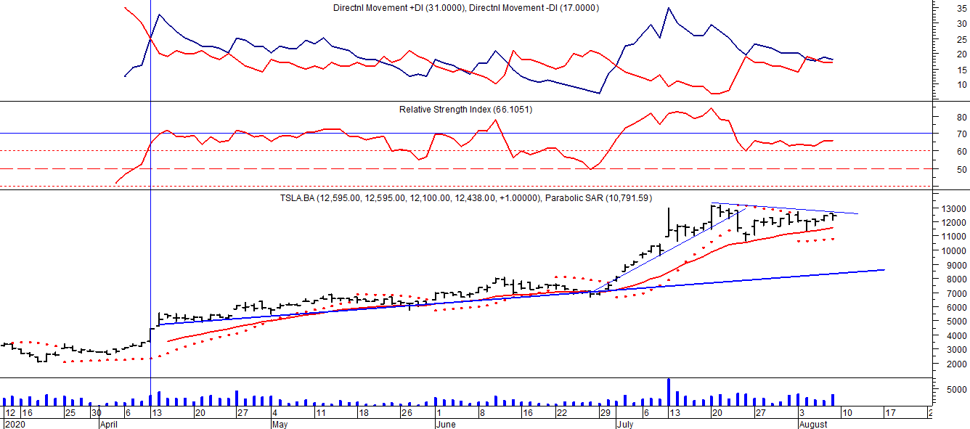

Compra el 14/04 en $ 5.500.

NFLX $ 3.918.
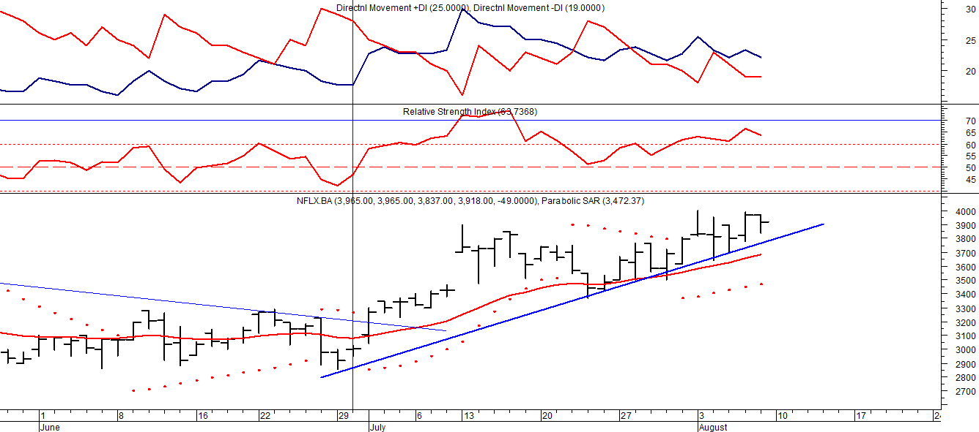

Compra el 1/07 en $ 3.250.

